# ROS之服务编程

本实验中，客户端发送两个整型数字到服务端，服务端将两个数相加，将其结果返回，实现如下。

1. 自定义服务

在功能包下新建一个srv文件夹

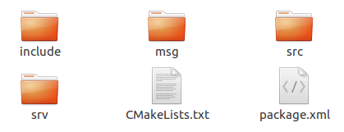

创建一个AddTwoInts.srv文件，内容如下

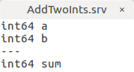

横线上方为客户端请求数据，下方为服务端返回数据。

1. 在package.xml中添加功能包依赖：



1. 在CMakeList.txt中添加：

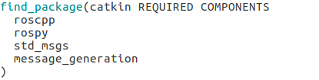

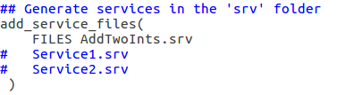

1. 回到空间根目录，尝试编译，确保没问题。

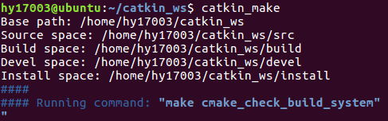

1. 编写客户端程序和服务端程序：

server.cpp

|  |
| --- |
| #include "ros/ros.h"  #include "learning_communication/AddTwoInts.h"  bool add**(**learning_communication**::**AddTwoInts**::**Request **&**req**,**  learning_communication**::**AddTwoInts**::**Response **&**res**)**  **{**  res**.**sum **=** req**.**a **+** req**.**b**;**  ROS_INFO**(**"request: x = %ld, y=%ld"**,** **(**long int**)**req**.**a**,** **(**long int**)**req**.**b**);**  ROS_INFO**(**"sending back response: [%ld]"**,** **(**long int**)**res**.**sum**);**  **return** **true;**  **}**  int main**(**int argc**,** char**\*\*** argv**)**  **{**  ros**::**init**(**argc**,** argv**,** "add_two_ints_server"**);**  ros**::**NodeHandle n**;**  ros**::**ServiceServer service **=** n**.**advertiseService**(**"add_two_ints"**,** add**);**  ROS_INFO**(**"Read to add two ints."**);**  ros**::**spin**();**  **return** 0**;**  **}** |

client.cpp

|  |
| --- |
| #include <cstdlib>  #include "ros/ros.h"  #include "learning_communication/AddTwoInts.h"  int main**(**int argc**,** char **\*\***argv**)**  **{**  ros**::**init**(**argc**,** argv**,** "add_two_ints_client"**);**  **if(**argc **!=** 3**)**  **{**  ROS_INFO**(**"usage: add_two_ints_client X Y"**);**  **return** 1**;**  **}**  ros**::**NodeHandle n**;**  ros**::**ServiceClient client **=** n**.**serviceClient**<**learning_communication**::**AddTwoInts**>(**"add_two_ints"**);**  learning_communication**::**AddTwoInts srv**;**  srv**.**request**.**a **=** atoll**(**argv**[**1**]);**  srv**.**request**.**b **=** atoll**(**argv**[**2**]);**  **if(**client**.**call**(**srv**))**  **{**  ROS_INFO**(**"Sum: %ld"**,** **(**long int**)**srv**.**response**.**sum**);**  **}**  **else**  **{**  ROS_ERROR**(**"Failed to call service add_two_ints"**);**  **}**  **return** 0**;**  **}** |

1. 在CMakelList.txt中添加：

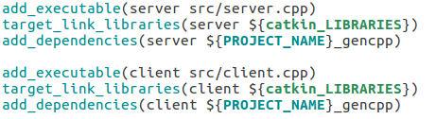

1. 编译

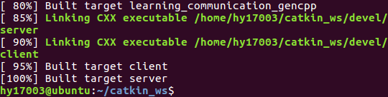

8．测试

打开一个终端，启动rowcore

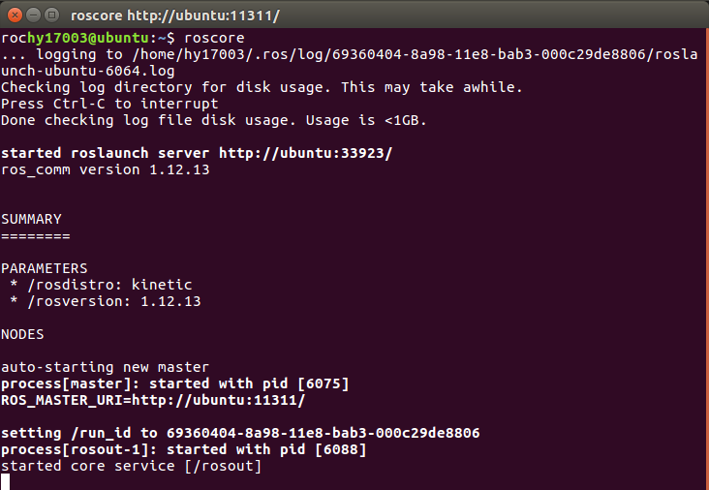

打开一个终端，启动服务端：



打开一个终端，启动客户端：

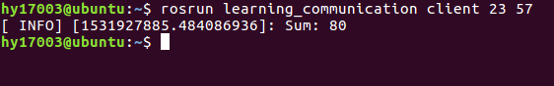

此时，服务端同时输出：

